Techniki fryzjerskie 31.03. 2020
II fryzjer - 2 godz
Monika Szlęzak

Temat: Różnorodne uwarunkowania przy doborze koloru włosów.
Notatka:
Kolor włosów jest pierwszym elementem wizerunku skupiającym uwagę patrzącego , a tym samym wpływa na ocenę osoby.
Fryzjer musi o tym pamiętać, dlatego tak ważna jest diagnoza indywidualna klienta, aby uzyskać najlepszy efekt kolorystyczna – podkreślić zalety , a ukryć mankamenty urody.
Do czynników istotnych doboru kolorów zalicza się :
a. wiek klienta:
nie musicie przepisywać!!!! Było mówione.

stereotyp mówił ze osoby młode , mogą mieć każdy kolor, a starsze tylko kolory neutralne, nie szokujące. Obecnie nie ma na to reguły. Trzeba natomiast pamiętać , ze osoby z dużym udziałem siwych włosów, należy farbować na podobnym poziomie kolorystycznym, aby odrosty nie rzucały się w oczy.
b. Kształt głowy i twarzy;
nie musicie przepisywać!!!!Było mówione.
pamiętamy ze kolory żywe, intensywne podkreślają mankamenty urody, a balejaże, pasemka doskonale je tuszują i zasłaniają.
c. Typ sylwetki
nie musicie przepisywać!!!!Było mówione.
pamiętamy ze sylwetkę zarówno kolorom, jak i strzyżeniem możemy skrócić , a także wydłużyć. Osoby tęgie- powinny unikać jasnych blondów a osoby bardzo szczupłe- koloru bardzo ciemnych i czarnego.

d. Charakter pracy i tryb życia:

Zawód i role społeczne często wpływają na kolor włosów.

Fryzjer powinien sobie zdawać sprawę ze osoby publicznym na stanowiskach, np. państwowych,pracownikom naukowym ,lekarzom urzędnikom trzeba zaproponować odpowiedni stosowny kolor.
Inny kolor będzie też dla grup medialnych, gwiazd estrady,aktorów itp.
Często taki instytucje: bank czy urząd narzucaj tzw DRESS CODE- jaki musi posiadać osoba na przyjmowanym stanowisku, odpowiedni garnitur i kolor włosów jednolity, harmonijny.
nie musicie przepisywać!!!

dress code uzależniony jest od miejsca, rodzaju pracy, stanowiska czy firmy, w której jesteśmy zatrudnieni – istnieją pewne zasady, których powinniśmy przestrzegać wszyscy niezależnie od stopnia sformalizowania firmy czy jej wewnętrznych regulaminów.
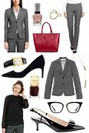


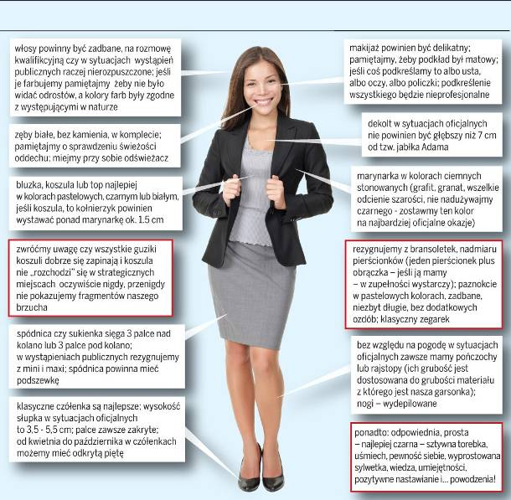

e. Typ osobowości i przyzwyczajenia.
Osobowość – to druga natura człowieka dlatego, ważne jest aby fryzjer potrafił odróżnić jaki typ osobowości ma jego klient.
Wyróżniamy 2 typy ludzi:
a. INTROWERTYCY:
b. EKSTRAWERTYCY :
Praca własna :
wyszukaj w źródłach internetowych 2 typy klientów i opisz je w 2- 3 zdanich.

Techniki fryzjerskie 02.04. 2020
II fryzjer - 2 godz
Monika Szlęzak

Temat: Rozwiązywanie testów przygotowujących do egzaminu czeladniczego.

Proszę z strony :

https://www.testy.egzaminzawodowy.info/fryzjer
rozwiązać 2 testy , wybrane przez siebie.
Zapisać do zeszytu przedmiotowego odpowiedzi wdł. schematu który stosowaliśmy na lekcjach.
1.
2.
3.
4.
5. itp
Prosze również o sprawdzenie odpowiedzi z klucza , przeliczenie odpowiedzi dobrych , i wpisaniu wyników do zeszytu przedmiotowego, oraz pytań których nie rozumiecie( po powrocie wrócimy do zagadnień niezrozumiałych).
Prosze o przesłanie zdjęć na adres e-mail , znajdujący się na stronie szkoły:
mszlezak@zspzarnow.pl , do 03.04.2020
Jesteśmy w kontakcie.

Miłej pracy .Pozdrawiam serdecznie, Monika Szlęzak.

